

ДУМА КОЖЕВНИКОВСКОГО РАЙОНА

РЕШЕНИЕ
27.03.2025 № 321

с. Кожевниково Кожевниковского района Томской области

Информация о деятельности органов местного самоуправления
Малиновского сельского поселения по решению вопросов местного значения за 2024 год

В соответствии, Федеральным законом от 06 октября 2003 № 131-ФЗ «Об общих принципах организации местного самоуправления в Российской Федерации», Федеральным законом от 09 февраля 2009 года № 8-ФЗ «Об обеспечении доступа к информации о деятельности государственных органов и органов местного самоуправления», заслушав и обсудив информацию Главы Малиновского сельского поселения Бетенекова Р.А. о деятельности органов местного самоуправления Малиновского сельского поселения по решению вопросов местного значения за 2024 год,

ДУМА КОЖЕВНИКОВСКОГО РАЙОНА РЕШИЛА:

- Информацию Главы Малиновского сельского поселения по решению вопросов местного значения за 2024 год принять к сведению (приложение 1).
- Настоящее решение разместить на официальном сайте органов местного самоуправления Кожевниковского района в информационно-телекоммуникационной сети «Интернет».

Председатель Думы
Кожевниковского района Т.А. Ромашова

Глава Кожевниковского района В. В. Кучер

Приложение 1 к решению
Думы Кожевниковского района
от 27.03.2025 № 321

Пояснительная записка к отчету об исполнении бюджета

Муниципального образования «Малиновское сельское поселение» за 2024 год

Исполнение бюджета Малиновского сельского поселения в отчетном периоде осуществлялось на основании Решения Совета Малиновского сельского поселения от 27.12.2023 года № 53 «О бюджете муниципального образования «Малиновское сельское поселение» на 2024 год и на плановый период 2025 и 2026 годов», с учетом изменений, внесенных от 12.03.2024 № 57, от 24.05.2024 № 65, от 16.09.2024 № 89, от 27.12.2024 № 99. Объем доходов за 2024 года составил - 15 164,221 тыс. рублей, объем расходов- 14363,098 тыс. рублей, профицит – 801,123 тыс. рублей.

I. Исполнение доходов
Доходы бюджета Малиновского сельского поселения за 2024 год поступили в объеме 15 164,221 тыс. рублей, в том числе по разделам.

Структура доходов поселения
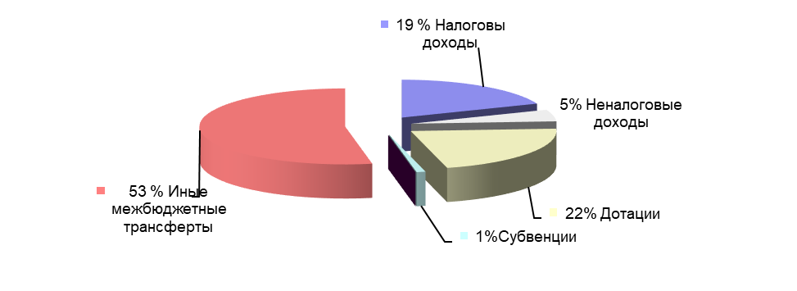
Рисунок 1 - Структура доходов Малиновского сельского поселения за 2024 год

Налоговые и неналоговые доходы бюджета поселений по отношению к финансовой помощи составили – 32 %.
Собственные доходы составляют 24 % от общего поступления доходов.
Структура доходов говорит о большей доли финансовой помощи из вышестоящих бюджетов.
Сравнительный анализ поступления доходов сельского поселения за 2023-2024 гг, структура доходов, а также темп роста доходов 2024 г. к 2023 г. приведены в таблице 1.

Таблица 1 – Сравнительный анализ поступления доходов сельского поселения
тыс. руб.
№ п/п | Наименование доходов | 2023 г |  | 2024 г |  | Исполнение 2024г., % | Структура 2024г.,  % | Темп роста 2024к 2023г
№ п/п | Наименование доходов | План | Факт | План | Факт | Исполнение 2024г., % | Структура 2024г.,  % | Темп роста 2024к 2023г
1 | Налоговые | 2584,142 | 2604,219 | 2900,250 | 2935,551 | 101 | 19 | 113
2 | Неналоговые | 66,102 | 105,348 | 23,940 | 722,203 | 3017 | 5 | 685
 | Итого собственные доходы | 2650,244 | 2709,567 | 2924,190 | 3657,754 | 125 | 24 | 135
1 | Дотации бюджетам сельских поселений на выравнивание бюджетной обеспеченности | 3159,578 | 3159,578 | 3266,753 | 3266,753 | 100 | 22 | 103
3 | Субсидии бюджетам сельских поселений на подготовку проектов межевания земельных участков и на проведение кадастровых работ | 251,762 | 251,762 | 0,000 | 0,000 | - | - | -
4 | Субвенции бюджету поселения на осуществление первичного воинского учета органами местного самоуправления поселений | 145,300 | 145,300 | 175,000 | 175,000 | 100 | 1 | 120
5 | Межбюджетные трансферты, передаваемые бюджетам поселений из бюджетов муниципальных районов на осуществление части полномочий по решению вопросов местного значения | 45,981 | 45,981 | 176,008 | 176,008 | 100 | 1 | 383
6 | Прочие межбюджетные трансферты | 11346,390 | 11346,390 | 7892,707 | 7888,706 | 99,9 | 52 | 70
 | Итого безвозмездные поступления | 14949,011 | 14949,011 | 11510,468 | 11506,467 | 99,9 | 76 | 77
 | ИТОГО: | 17599,255 | 17658,578 | 14434,658 | 15164,221 | 105 | 100 | 86

Собственные доходы бюджета поселения
Собственные доходы бюджета поселения составляют 24% от общего поступления доходов или 3 657,754 тыс. рублей, из них:
80 % составляют налоговые доходы в объеме 2 935,551 тыс. рублей
20 % составляют неналоговые доходы в объеме 722,203 тыс. рублей.
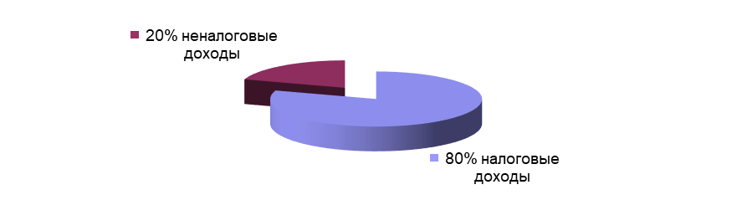
Рисунок 2 – структура собственных доходов поселения за 2024 год

Таблица 2 – Динамика собственных доходов за 2023-2024гг
Доходы | Факт за 2023-2024 гг |  | Темп роста %
Доходы | 2023 | 2024
Доходы | 2 709,567 | 3 657,754 | 135

Сравнительный анализ поступления собственных доходов сельского поселения за 2023-2024 гг, структура доходов, а также анализ поступления доходов в 2024 г. приведены в таблице 3.

Таблица 3 – Сравнительный анализ поступления собственных доходов тыс. руб.
№ п/п | Наименование доходов | 2023г |  | 2024г |  | Исполнение 2024г., % | Структура 2024г.,  % | Темп роста 2024 к 2023г
№ п/п | Наименование доходов | План | Факт | План | Факт | Исполнение 2024г., % | Структура 2024г.,  % | Темп роста 2024 к 2023г
 | Налоговые доходы | 2584,142 | 2604,219 | 2900,250 | 2935,551 | 101 | 80 | 123
1 | Налог на доходы физических лиц | 333,000 | 314,498 | 487,000 | 568,410 | 117 | 16 | 181
2 | Единый сельскохозяйственный налог | 30,291 | 48,857 | 51,250 | 45,392 | 88 | 1 | 93
3 | Доходы от уплаты акцизов | 1155,000 | 1270,803 | 1352,000 | 1405,924 | 104 | 38 | 111
4 | Налог на имущество физических лиц | 125,000 | 120,428 | 130,000 | 109,064 | 84 | 3 | 91
5 | Земельный налог | 940,851 | 849,633 | 880,000 | 806,761 | 92 | 22 | 95
 | Неналоговые доходы | 66,102 | 105,348 | 23,940 | 722,203 | 3017 | 20 | 685
6 | Аренда земли | 15,825 | 42,858 | 23,940 | 35,287 | 147 | 1 | 82
7 | Аренда имущества | 27,636 | 27,644 | - | 27,644 | - | 1 | 100
8 | Прочие поступления от использования имущества | 0,356 | 5,506 | - | - | - | - | -
9 | Доходы, поступающие в порядке возмещения расходов, понесенных в связи с эксплуатацией имущества поселений | 22,285 | 24,840 | - | 27,592 | - | 1 | 111
10 | Прочие доходы от компенсации затрат бюджетов сельских поселений | - | 0,009 | - | - | - | - | -
11 | Доходы от продажи земельных участков | - | - | - | 628,680 | - | 17 | -
12 | Штрафы, санкции, возмещение ущерба | - | 4,500 | - | 3,000 | - | - | -
13 | Невыясненные поступления | - | -0,009 | - | - | - | - | -
 | Итого собственные доходы | 2650,244 | 2709,567 | 2924,190 | 3657,754 | 125 | 100 | 135

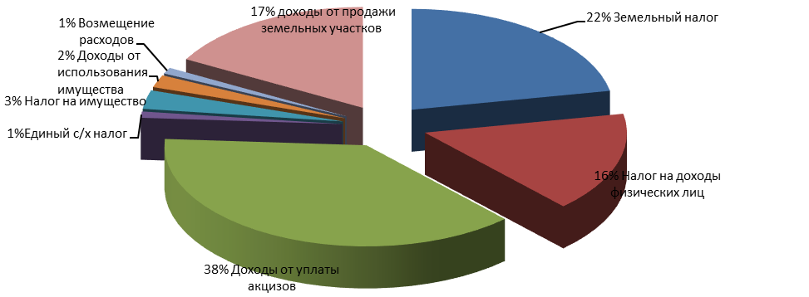
Рисунок 3 - Структура собственных доходов поселения за 2024 год

В отчетном периоде в структуре налоговых и неналоговых поступлений бюджета поселения значительную долю имеют доходы от уплаты акцизов, земельный налог, доходы от продажи земельных участков и налог на доходы физических лиц, о чем свидетельствует Рисунок 3, остальные доходы имеют незначительную часть от поступлений.
1. Доходы от уплаты акцизов 1405,924 тыс. руб. или 38% от общего поступления собственных доходов;
2. Земельный налог 806,761 тыс. рублей или 22%
3. Доходы от продажи земельных участков 628,680 тыс. рублей 17%;
4. Налог на доходы физических лиц составляет 568,410 тыс. рублей или 16%;
5. Налог на имущество физических лиц 109,064 тыс. рублей 3%;
6. Единый сельскохозяйственный налог 45,392 тыс. рублей или 1%;
7. Аренда земли 35,287 тыс. или рублей 1%;
8. Аренда имущества 27,644 тыс. рублей или 1%;
9. Доходы, поступающие в порядке возмещения расходов, понесенных в связи с эксплуатацией имущества поселений 27,592 тыс. рублей или 1 %;
10. Штрафы, санкции, возмещение ущерба 3,000 тыс. рублей;

Анализ исполнения налоговых и неналоговых доходов Малиновского сельского поселения
Налоговые доходы за 2024 год при плане 2900,250 тыс. рублей в бюджет поселения поступило 2935,551 тыс. рублей. План по налоговым платежам выполнен на 101%.
План от уплаты акцизов выполнен на 104%, при плане 1352,000 тыс. рублей в бюджет поселения поступило 1405,924 тыс. рублей.
План по доходу налога с физических лиц выполнен на 117%, при плане 487,000 тыс. рублей в бюджет поселения поступило 568,410 тыс. рублей.
План по земельному налогу выполнен на 92% при плане 880,000 тыс. рублей, в бюджет поселения поступило 806,761 тыс. рублей.
План налога на имущество физических лиц выполнен на 84 %, при плане 130,000 тыс. рублей поступило 109,064 тыс. рублей.
План по единому сельскохозяйственному налогу не выполнен на 88%, при плане 51,250 тыс. рублей поступило 45,392 тыс. рублей.
План по неналоговым доходам выполнен на 3017 % при плане 23,940 тыс. рублей поступило в бюджет 722,203 тыс. рублей, в бюджет поступили доходы:
35,287 тыс. рублей доходы, получаемые в виде арендной платы за земли;
27,644 тыс. рублей доходы от сдачи в аренду имущества;
27,592 тыс. рублей поступили в порядке возмещения расходов, понесенных в связи с эксплуатацией имущества поселений;
628,680 тыс. рублей доходы от продажи земельных участков;
3,000 тыс. рублей административные штрафы.

Сравнительный анализ собираемости налоговых и неналоговых платежей
Характер изменения задолженности за 2024 года показан в таблице 4.

Таблица 4 – Анализ собираемости налоговых и неналоговых платежей тыс. руб.
Наименования платежа | План на 2024 год | Факт за  2024 год | Снижение(-)  увеличение(+)  уровня задолженности
Налог на доходы физических лиц | 487,000 | 568,410 | -81,410
Доходы от уплаты акцизов | 1352,000 | 1405,924 | -53,924
Налог на имущество с физических лиц | 130,000 | 109,064 | +20,936
Земельный налог | 880,000 | 806,761 | +73,239
Единый сельскохозяйственный налог | 51,250 | 45,392 | +5,858
Доходы, получаемые в виде арендной платы за земли | 23,940 | 35,287 | -11,347
Доходы от сдачи в аренду имущества | 0,000 | 27,644 | -27,644
Доходы, поступающие в порядке возмещения расходов, понесенных в связи с эксплуатацией имущества поселений | 0,000 | 27,592 | -27,592
Доходы от продажи земельных участков | 0,000 | 628,680 | -628,680
Административные штрафы | 0,000 | 3,000 | -3,000
ИТОГО: | 2924,190 | 3657,754 | -733,564

Безвозмездные поступления
Безвозмездные поступления составляют 76 % от общего поступления доходов или 11506,468 тыс. рублей, в том числе:
- дотации 3266,753 тыс. рублей;
- субвенции 175,000 тыс. рублей;
- иные межбюджетные трансферты 8064,715 тыс. рублей
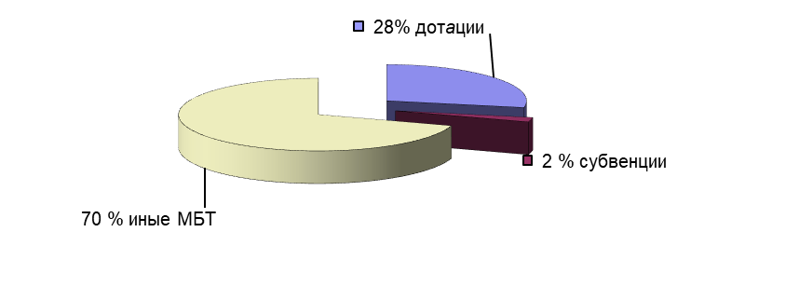
Рисунок 4 – Структура безвозмездных поступлений за 2024 год

Безвозмездные поступления от других бюджетов бюджетной системы Российской Федерации
Таблица 5 - Динамика доходов безвозмездных поступлений тыс. руб.
Наименование вида дохода | 2023 г. |  | 2024 г. |  | Темп роста 2024 г. к 2023 г.
Наименование вида дохода | План | Факт | План | Факт | Темп роста 2024 г. к 2023 г.
Безвозмездные поступления в т.ч. | 14949,011 | 14949,011 | 11510,468 | 11506,467 | 77
Дотация бюджетам поселений на выравнивание уровня бюджетной обеспеченности | 3159,578 | 3159,578 | 3266,753 | 3266,753 | 103
Субсидии бюджетам сельских поселений на подготовку проектов межевания участков и на проведение кадастровых работ | 251,762 | 251,762 | 0,000 | 0,000 | -
Субвенция бюджетам поселений на осуществление первичного воинского учета на территориях, где отсутствуют военные комиссариаты | 145,300 | 145,300 | 175,000 | 175,000 | 120
Межбюджетные трансферты, передаваемые бюджетам поселений из бюджетов муниципальных районов на осуществление части полномочий по решению вопросов местного значения в соответствии с заключенными соглашениями | 45,981 | 45,981 | 176,008 | 176,008 | 383
Прочие межбюджетные  трансферты | 11346,390 | 11346,390 | 7892,707 | 7888,706 | 70

Исходя из приведенных данных в таблице 5, можно сделать следующие выводы:
*дотация бюджетам поселений на выравнивание уровня бюджетной обеспеченности составила за 2024 год 3266,753 тыс. рублей, профинансировано 3266,753 тыс. рублей (100%), что на 3% больше, чем в 2023 году;
*прочие межбюджетные трансферты составили 7892,707 тыс. рублей, профинансировано 7888,706 тыс. рублей (99,9%), что на 30% меньше, чем в 2023 году;
*субвенции составили 175,000 тыс. рублей, профинансировано 175,000 тыс. рублей (100%), что на 20% больше, чем в 2023 году;
*межбюджетные трансферты, согласно принятым полномочиям, составили 176,008 тыс. рублей профинансировано 176,008 тыс. рублей (100%), что на 283% больше, чем в 2023 году;
Общий объем безвозмездных поступлений составил 11506,467 тыс. рублей, что на 23% меньше, чем в 2023 году.

Муниципальный внутренний долг
Предельный объем муниципального долга поселения за 2024 год установлен в сумме ноль рублей, в том числе муниципальные гарантии ноль.

Дефицит (Профицит)
Муниципальное образование Малиновского сельского поселения является высокодотационным, и предельный размер дефицита составляет 10% утвержденного общего годового объема доходов бюджета поселения без учета безвозмездных поступлений. Основным источником финансирования дефицита бюджета поселения в соответствии с Бюджетным Кодексом Российской Федерации является – изменение остатков средств на счетах по учету средств бюджета поселения в течение финансового года.
Фактически, в ходе исполнения бюджета поселения за 2024 г сложился профицит в сумме 801,123 тыс. рублей.

II. Исполнение расходов бюджета Муниципального образования «Малиновское сельское поселение»

Расходы бюджета поселения за 2024 год составляют 14363,098 тыс. рублей при плане 15469,444 тыс. рублей, что составляет 93%.

Структура расходов поселения, а также анализ исполнения расходов за 2024 год представлены в Таблице 6.

Таблица 6 - Структура расходов бюджета, анализ исполнения расходов поселения за 2024 год

(тыс. руб.)
Наименование раздела | План  2024 год | Факт  2024 год | Исполнение 2024г., % | Доля в общем объеме, %
1 | 2 | 3 | 4 | 5
Общегосударственные вопросы | 8530,459 | 8437,590 | 99 | 59
Национальная оборона | 175,000 | 175,000 | 100 | 1
Национальная безопасность и правоохранительная деятельность | 98,583 | 98,000 | 100 | -
Национальная экономика | 4509,078 | 3728,020 | 83 | 26
Жилищно-коммунальное хозяйство | 848,260 | 674,544 | 79 | 5
Образование | 9,000 | 0,000 | - | -
Культура, кинематография | 1270,244 | 1249,944 | 98 | 9
Физическая культура и спорт | 15,000 | 0,000 | - | -
Иные межбюджетные трансферты | 13,820 | 0,000 | - | -
Всего | 15469,444 | 14363,098 | 93 | 100

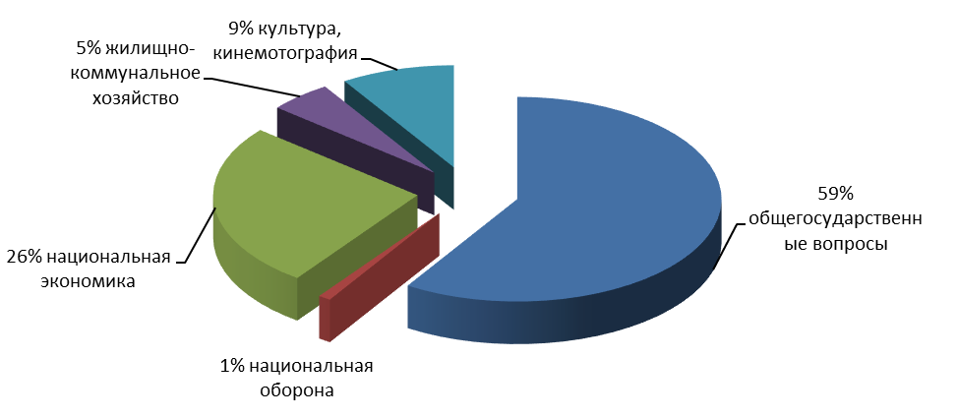
Рисунок 5 - Структура расходов бюджета поселения за 2024 год

Расходы по разделу 0100 «Общегосударственные вопросы» запланировано 8530,459 тыс. рублей, израсходовано 8437,590 тыс. рублей 99% исполнения.

Расходы по подразделу 0104 «Функционирование Правительства Российской Федерации, высших исполнительных органов государственной власти субъектов Российской Федерации местных администраций»

составляют 8107,862 тыс. рублей при плане 8160,731 тыс. рублей, что составляет 99% исполнения, данные расходы приведены в Таблице 7.

Таблица 7 – Расходы по подразделу «Функционирование местных администраций»
КВР | КОСГУ | Наименование | План (тыс. руб.) | Факт (тыс. руб.) | %
121 | 211 | Заработная плата | 4135,705 | 4135,705 | 100
121 | 266 | Социальные пособия и компенсации персоналу в денежной форме | 12,572 | 12,572 | 100
129 | 213 | Начисление на з/плату | 1240,014 | 1240,014 | 100
244 | 221 | Услуги связи | 102,033 | 93,005 | 91
244 | 223 | Коммунальные услуги (водоснабжение) | 1,000 | 0,736 | 74
244 | 225 | Работы, услуги по содержанию имущества | 170,498 | 164,980 | 97
244 | 226 | Прочие работы, услуги | 343,767 | 333,706 | 97
244 | 227 | Страхование | 5,247 | 5,247 | 100
244 | 310 | Увеличение стоимости основных средств | 70,000 | 70,000 | 100
244 | 343 | Увеличение стоимости горюче-смазочных материалов | 177,260 | 149,262 | 84
244 | 344 | Увеличение стоимости строительных материалов | 8,586 | 8,586 | 100
244 | 345 | Увеличение стоимости мягкого инвентаря | 0,630 | 0,630 | 100
244 | 346 | Увеличение стоимости прочих оборотных запасов (материалов) | 53,974 | 53,974 | 100
247 | 223 | Коммунальные услуги (отопление, электроэнергия) | 1833,018 | 1833,018 | 100
851 | 291 | Налоги, пошлины и сборы (имущественный налог) | 5,211 | 5,211 | 100
852 | 291 | Налоги, пошлины и сборы (транспортный налог) | 1,216 | 1,216 | 100
ИТОГО: |  |  | 8160,731 | 8107,862 | 99

Расходы по подразделу 0111 «Резервные Фонды» при плане 15,000 тыс. рублей расходов по данной статье не было.

Расходы по подразделу 0113 «Другие общегосударственные вопросы»
составляют 329,728 тыс. рублей при плане 354,728 тыс. рублей, что составляет 93%, в том числе:
* взнос в Ассоциацию муниципальных образований – 11,728 тыс. рублей;
* механическое уничтожение очагов дикорастущей конопли – 10,000 тыс. рублей.
* награждение победителей за лучшее содержание памятников и обелисков в с. Новосергеевка, с. Тека – 8,000 тыс. рублей;
* административный штраф 300,000 тыс. рублей.

Расходы по разделу 0200 «Национальная оборона»

По подразделу 0203 «Мобилизационная и вневойсковая подготовка» по плану 175,000 тыс. рублей, израсходовано 175,000 тыс. рублей (100%), данные расходы приведены в Таблице 8.

Таблица 8 – Расходы по подразделу «Мобилизационная и вневойсковая подготовка»
Код | Наименование | План | Факт | %
211 | Заработная плата | 120,224 | 120,224 | 100
213 | Начисление на з/плату | 36,307 | 30,607 | 100
346 | Увеличение стоимости материальных запасов | 18,469 | 18,469 | 100
 | ИТОГО: | 175,000 | 175,000 | 100

Расходы по разделу 0300 «Национальная безопасность и правоохранительная деятельность» запланировано 98,583 тыс. рублей, израсходовано 98,000 тыс. рублей 99% исполнения.

По подразделу 0309 «Гражданская оборона» в рамках муниципальной программы по обеспечению пожарной безопасности на территории муниципального образования «Малиновское сельское поселение» на 2024-2026гг. запланировано 98,583 тыс. рублей, исполнено 98,000 тыс. рублей, что составляет 99 % исполнения:
- на работы по опахиванию противопожарной полосы на территории муниципального образования «Малиновское сельское поселение»
Расходы по разделу 0400 «Национальная экономика» запланировано 4509,078 тыс. рублей, израсходовано 3728,020 тыс. рублей (83%).
По подразделу 0409 «Дорожное хозяйство» запланировано 4504,078 тыс. рублей и израсходовано 3728,020 тыс. рублей, что составляет 83% исполнения, в том числе:
зимнее содержание автомобильных дорог общего пользования местного значения (очистка дорог от снега) 1056,000 тыс. рублей;
скашивание травы с обочин автомобильных дорог 22,000 тыс. рублей;
ремонт участка автомобильной дороги из асфальтобетона: ул. Гагарина (от ж/д № 18 до ж/д № 24) в д. Борзуновка протяженность 0,2 км (1020м²) 1961,802 тыс. рублей;
строительный контроль по проверке качества работ (ремонт участка автомобильной дороги из асфальтобетона: ул. Гагарина (от ж/д № 18 до ж/д № 24) в д. Борзуновка) 54,879 тыс. рублей;
ямочный ремонт дорог с. Малиновка с. Новосергеевка, с. Борзуновка с. Тека с. Верх-Уртамка, ул. Заречная 585,839 тыс. рублей;
услуги по проведению диагностики автомобильных дорог 12,500 тыс. рублей;
услуги по разработке и сопровождению сметной документации (ремонт дороги ул. Гагарина (от ж/д № 24 до ж/д № 28 в д. Борзуновка 35,000 тыс. рублей.
По подразделу 0412 «Другие вопросы в области национальной экономики»
запланировано 5,000 тыс. рублей расходов по данной статье не было.
Расходы по разделу 0500 «Жилищно–коммунальное хозяйство» запланировано 848,260 тыс. рублей, израсходовано 674,544 тыс. рублей 79% исполнения.
По подразделу 0501 «Жилищное хозяйство» по плану 10,000 тыс. рублей расходов по данной статье не было.
По подразделу 0502 «Коммунальное хозяйство» по плану 60,000 тыс. рублей, израсходовали 60,000 тыс. рублей, расходы направлены на выполнение работ по подготовке фактического топливно-энергетического баланса за 2023 год и прогнозного на период до 2030 года.
Расходы по подразделу 0503 «Благоустройство» по плану 778,260 тыс. рублей израсходовано 614,544 тыс. рублей, данные расходы приведены в таблице 9.
Таблица 9 – Расходы по подразделу «Благоустройство»
 | Наименование |  | План (тыс. руб.) | Факт (тыс. руб.) | %
Уличное освещение |  |  | 498,514 | 483,514 | 97
223 | Коммунальные услуги (электроэнергия) |  | 185,000 | 170,000 | 92
225 | Работы, услуги по содержанию имущества (обслуживание уличного освещения): |  | 179,304 | 179,304 | 100
 | Текущее обслуживание сети уличного освещения |  | 179,304 | 179,304 | 100
346 | Увеличение стоимости материальных запасов (приобретение электротоваров для текущего ремонта сетей электроснабжения) |  | 134,210 | 134,210 | 100
Озеленение |  |  | 5,000 | 0,000 | -
226 |  | Услуги по озеленению территории | 5,000 | 0,000 | -
Организация и содержание мест захоронения |  |  | 54,962 | 54,962 | 100
225 | Работы, услуги по содержанию имущества, в том числе: |  | 54,962 | 54,962 | 100
 | услуги по обработке территории от иксодовых клещей |  | 54,962 | 54,962 | 100
Прочие мероприятия по благоустройству поселения |  |  | 219,784 | 76,068 | 35
225 | Работы, услуги по содержанию имущества, в том числе: |  | 129,493 | 67,368 | 52
 | благоустроительные работы на территории муниципального образования «Малиновское сельское поселение» Кожевниковского района, с. Новосергеевка |  | 33,000 | 33,000 | 100
 | услуги по очистке от снега территории, прилегающей к зданию администрации, расположенной по адресу: с. Борзуновка ул. Гагарина, 27 |  | 34,368 | 34,368 | 100
 | благоустроительные работы |  | 62,125 | - | -
226 | Прочие работы, услуги |  | 81,591 | - | -
310 | Увеличение стоимости основных средств (приобретение триммера бензинового) |  | 8,700 | 8,700 | 100
 | ИТОГО: |  | 778,260 | 614,544 | 79
Расходы по разделу 0700 «Образование»
По подразделу 0707 «Молодежная политика» в рамках муниципальной программы «Развитие молодёжной политики на территории муниципального образования «Малиновское сельское поселение» на 2021 – 2025 годы» запланировано 9,000 тыс. рублей, расхода за 2024 год не было.
Расходы по разделу 0800 «Культура, кинематография» запланировано 1270,244 тыс. рублей, израсходовано 1249,944 тыс. рублей (98%).
По подразделу 0801 «Культура» запланировано 1250,244 тыс. рублей израсходовано 1246,244 тыс. рублей 99,7 % исполнения, в том числе:
переданные полномочия по культуре 1197,744 тыс. рублей;
на подготовку и проведение творческого фестиваля сельских поселений 23,500 тыс. рублей;
на премирование по итогам творческого фестиваля сельских поселений 2,500 тыс. рублей;
на организацию и проведение на территории Кожевниковского района Областного Праздника хлеба 22,500 тыс. рублей.
По подразделу 0804 «Другие вопросы в области культуры, кинематографии»
в рамках муниципальной программы «Развитие культуры в Малиновском сельском поселении на 2021 – 2025 годы», запланировано 20,000 тыс. рублей израсходовано 3,700 тыс. рублей 19% исполнения, в том числе:
на приобретение ритуальных венков к празднику 9 мая 3,700 тыс. рублей;
Расходы по разделу 1100 « Физическая культура и спорт»
По подразделу 1101 «Физическая культура» в рамках муниципальной программы «Развитие физической культуры и массового спорта на территории муниципального образования «Малиновское сельское поселение» на 2021 – 2025 годы» при плане 15,000 тыс. рублей, расхода за 2024 год не было.
Расходы по разделу 1400 «Межбюджетные трансферты общего характера бюджетам бюджетной системы Российской Федерации»
По подразделу 1403 «Прочие межбюджетные трансферты общего характера»
исполнение составило 0,000 тыс. руб. при плане 13,820 тыс. руб. Полномочия передаются по соглашению «О передаче полномочий на участие в предупреждении и ликвидации последствий чрезвычайных ситуаций в границах поселения».

